河北工业大学2021年工商管理硕士（MBA）招生简章
河北工业大学隶属河北省，主体坐落在天津市，是河北省人民政府、天津市人民政府和教育部共建高校。学校于2016年入选河北省“国家一流大学建设”一层次学校，2017年入选国家“世界一流学科”建设高校，是全国地方工科院校中最早开展MBA教育的高校，是河北省唯一一所“211”工程重点建设大学，同时也是河北省内唯一开展EMBA教育的高校。2020年，学校与华为签署5G创新应用合作协议，合作建立智慧校园，通过开展广泛的产、学、研、用的合作研究和产业化创新，提高我国智能制造、5G应用的水平，促进学校一流学科和一流本科建设贡献力量，努力建设成为“全国信息化建设示范高校”。
河北工业大学是我国较早开设管理类教育的本科院校。经济管理学院前身是1980年成立的企业管理教研室，1981年开始本科招生。学院拥有管理、经济两大学科门类，学科实力雄厚，现有2个博士后科研流动站，2个博士学位授权点、3个一级学科（管理科学与工程、工商管理、应用经济学）学术型硕士学位授权点、5个专业学位（MBA、EMBA、MPAcc、MF、MEM）硕士授权点。
MBA项目于2000年获得工商管理硕士（MBA）培养资格（全国第四批），2005年以优异成绩通过国务院学位委员会组织的教学合格评估，同年，河北工业大学MBA教育中心成立。2009年，学校获得高级管理人员工商管理硕士（EMBA）培养资格（全国第二批）。MBA培养规模和质量处于全国地方院校先进行列，在全国首次专业学位评估结果中获评B级，位居全国符合条件的194个MBA培养单位的前25%-35%。截止2020年6月，河北工业大学MBA项目已招收19届3552名学员，已有16届2887名学员毕业，学员分布在全国23个省市自治区。

一、培养目标
培养掌握工商管理专业基础理论和专业知识，具有较强的解决管理实际问题的能力，能够从事企事业单位和政府经济部门职能管理工作、中小型组织全面管理工作，具有良好职业素养和商业道德的中高级管理专门人才。

二、培养方式
学制2年。培养过程分为课程学习和论文工作两个阶段。课程学习实行学分制。分全脱产或半脱产（周末或月集中）学习。

三、课程设置
共20门课程。其中核心课程10门：管理经济学、组织行为学、数据模型与决策、会计学、财务管理、市场营销、运营管理、人力资源管理、信息系统与信息资源管理、战略管理。

四、学历和学位证书
修满规定学分，通过学位论文答辩，颁发国家教育主管部门统一印制和备案的专业硕士研究生毕业证书和工商管理硕士专业学位证书。

五、报考条件
拥护中国共产党的领导，品德良好，遵纪守法。
国民教育系列（含夜校、函授、自考、电大等）大学本科毕业3年或3年以上；大学专科毕业5年或5年以上；硕士研究生毕业2年或2年以上。身体健康、体检合格。

六、报名程序
网上报名：2020年10月10日登录中国研究生招生信息网（http://yz.chsi.com.cn或http://yz.chsi.cn），按报名网站提示和要求进行网上报名及网上支付报名费。
现场确认：2020年11月份（按报考点公布日期），本人持第二代居民身份证件、学历证书和网上报名编号到报考点进行现场确认、照相。
没有经过网上报名和现场确认的考生一律不能参加教育部组织的考试。

七、联考和复试
全国联考科目：204英语二、199管理综合能力（包括数学、逻辑和作文）。
全国联考时间：2020年12月下旬（具体时间以教育部公布为准）。
学校复试科目：政治理论考试、英语测试、综合素质面试。
学校复试时间：2021年3月份（具体时间由我校研究生院公布），复试分数线由教育部统一发布。

八、2021年招生计划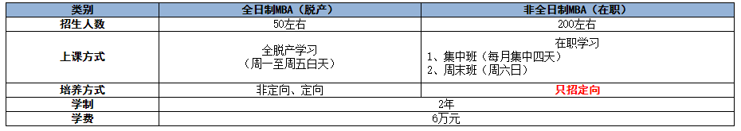

九、咨询方式
河北工业大学MBA教育中心
联系人：李老师、刘老师
咨询电话：022－60204880、13920993636（李老师）、13323320045（刘老师）
咨询地址：天津市红桥区丁字沽一号路8号河北工业大学MBA教育中心
河北工业大学MBA教育中心网址：http://mba.hebut.edu.cn
备考QQ群：789136098（实名认证）或扫描二维码


